
دانشگاه صنعتي امیرکبیر
(پلی تکنیک تهران)
مرکز نوآوری چادرملو

گزارش پروژه

عنوان گزارش – سیستم برآورد کنندهی بلوغ صنعت از نظر ویژگی های صنعتگری نسل چهارم

نگارش
هیراد پژمان
امیرحسین غلامی
امیررضا مهدی زاده
علیرضا نجفی

استاد راهنما
دکتر ایمان شریفی

بهمن 1400



- صفحه تقديم
نويسنده پايان‏نامه، درصورت تمايل مي‏تواند برای سپاسگزاری پايان‏نامه خود را به شخص يا اشخاص و يا ارگان خاصی تقدیم نماید.

- صفحه تقدير و تشكر
نويسنده پايان‏نامه مي‏تواند مراتب امتنان خود را نسبت به استادراهنما و استادمشاور و یا ديگر افرادي كه طي انجام پايان‏نامه به نحوي او را یاری و یا با او همكاري نموده‏اند ابراز دارد.

چكيده
در گزارش، در ابتدا به تعریف ادبیات واصطلاحات صنعتگری نسل چهارم پرداخته میشود. سپس پس از آشنایی با منطق فازی و قواعد، ساختارها و معماری یک سیستم فازی به بیان مسئله پرداخته میشود. مسئلهی اصلی این گزارش طراحی یک سیستمی میباشد که با بهرهگیری از ابزار قدرتمند منطق فازی بتواند با توجه به تعدای شاخص و زیرشاخص های مربوطه، بلوغ یک صنعت را برآورد کند. پس از بررسی مسئله و توضیح راه کارهای حل آن، سیستم پشنهادی طراحی ارائه میشود که اساس کار آن بر مبنای منطق فازی میباشد. جزئیات هر بخش سیستم به همراه نتایجی که حاصل از دادههای واقعی جمع آوری شده از یک صنعت میباشند شرح و ارائه داده میشوند. در انتها نیز، پس از نتیجهگیری، پیشنهادهایی در راستای بهبود سیستم پیشنهاد شده ارائه میگردد.

واژه‌های کلیدی:
صنعتگری نسل چهارم، منطق فازی، مدیریت زنجیرهتامین، مدیریت عملیات و تولید، قانون اگر-آنگاه، استنتاج فازی

فهرست مطالب | صفحه
فصل اول مقدمه 1
فصل دوم تئوری صنعتگری نسل چهارم 6
تئوری صنعتگری نسل چهارم 7
2-1- صنعتگری نسل چهارم و دیجیتالی شدن 7
2-2- فناوری های صنعتگری نسل چهارم در مدیریت عملیات و زنجیرهی تامین 8
2-3- پیدایش مدل های بلوغ 10
2-4- مدل های بلوغ و آمادگی در صنعتگری نسل چهارم 11
2-5- اصطلاحاتی حول محور صنعتگری نسل چهارم 13
فصل سوم منطق فازی 16
منطق فازی 17
3-1- معماری سیستمهای منطق فازی 19
3-1-1- مدول فازیسازی 20
3-1-2- قوانین فازی 21
3-1-3- سیستم استنتاج فازی 22
3-1-4- مدول غیرفازی سازی 22
3-1-5- تابع عضویت 22
3-2- منطق فازی و صنعتگری نسل چهارم 24
فصل چهارم روش شناسی روش شناسی 26
4-1- بین مسئله 27
4-2- مراحل تحقیق 27
4-3- پرسشنامه 27
فصل پنجم طراحی سیستم برآورد کنندهی بلوغ صنعت 28
سیستم برآورد کنندهی بلوغ صنعت 29
5-1- معماری مدل 29
5-2- بلوک های اصلی 31
5-3- موتور فازی مدل 35
5-3-1- ورودی ها و خروجی ها 35
5-3-2- قوانین و موتور استنتاج فازی 37
5-4- نتایج 40
فصل ششم جمع‌بندي و نتيجه‌گيري و پیشنهادات 41
جمع‌بندي و نتيجه‌گيري 42
منابع و مراجع 43

فهرست اشكال | صفحه

شكل ‏4‌-‌‌1- فرايند كواكستروژن . 18

فهرست جداول | صفحه
جدول ‏4‌-‌1- قلم‌هاي فارسي 13
جدول ‏4‌-‌2- قلم‌هاي انگلیسی. 14
جدول ‏4‌-‌3- قلم و سبك فرمول‌ها. 15
جدول ‏4‌-‌4- اندازه فرمول‌ها. 15
جدول ‏4‌-‌5- عنوان جدول. 18

فصل اول
مقدمه
مقدمه
در حال حاضر موجی برای بهبود بهرهوری و کارایی در تولید صنعتی بوجود آمده که که نیازمند بازنگری و تغییر طرز تفکر در مورد نحوه تولید محصولات و خدمات مورد استفاده در زنجیره تامین است. این موج به سیستم های تولید، با ادغام مجموعه ای از فناوری های دیجیتال نوین به چرخه عمر محصول ارزش می بخشد. انتقال به صنعتگری نسل چهار استانداردهای جدیدی از تولید غیرمتمرکز و دیجیتالی را به صنعت تولید آورد، که در آن عناصر تولید بسیار مستقل بوده و اتصال و تعامل بین سیستم‌ها، افراد و ماشین‌ها را افزایش می‌دهد که این امر در نهایت منجر به پیوستگی بیشتر سیستم‌های تولیدی و یکپارچگی زنجیره‌های تامین می‌شود. بنابراین، صنعتگری نسل چهار انقلاب ساختاری قابل توجهی برای مدیریت عملیات و زنجیره تامین ایجاد کرده است. مدیریت عملیات و مدیریت زنجیره تامین دارای دامنه وسیعی هستند که با در برگرفتن حوزه های دانشی مختلف، چرخدنده های متنوع و حیاتی را مانند تدارکات در زمینه صنعتگری نسل چهار در نظر می گیرد.
اگرچه، اخیرا، توجه روزافزونی به اهمیت راهبردی مدیریت عملیات و زنجیره ی تولید در تولید ارزش سهامداران میشود ولی. با توجه به ]1[ میتوان به کمبود تحقیقات در تکنولوژی های صنعتگری نسل چهارم اشاره کرد و اثر مخرب فقدان آن را روی قسمت مدیریت عملیات و زنجیرهی تولید نشان داد.
نقطه نظر روش شناسی، این اتفاق نظر وجود دارد که روش های تحقیقاتی متعددی برای توسعه زمینه مدیریت عملیات و زنجیره تامین حیاتی هستند، زیرا کمتر در معرض یافته های مغرضانه سیستماتیک بوده و می توانند به کارکرد بهینه سیستم کمک شایانی بکنند.
اگرچه این پیاده سازی این سیستم میتواند بسیار مفید واقع شود ولی در پیاده سازی این سیستم،کارخانه ها همواره با تعدادی چالش مربوط به تعریف و اعتبار سنجی ساختارها، مانند بلوغ صنعتگری نسل چهار و آمادگی صنعتگری نسل چهار مواجه هستند که عدم داشتن تعاریف درست می تواند به دقت سیستم مورد نظر آسیب هایی جدی وارد کند، در نتیجه ارائه دیدگاهی گسترده در مورد استراتژی سازمان، عملیات و محصولات شرکت نیاز به تعریفی درست دارد که این تعریف را مدل های بلوغ ارائه می کند.
از جمله هدف های رویکردهای ساختاری به عنوان مدل بلوغ ها می توان به کمک به سازمان ها با ارائه راهنمایی جامع و معرفی یک نقشه راه برای ارزیابی و پیگیری پیشرفت، ابتکارات و بهبود یاد کرد، که این روش به افراد خبره اجازه می دهند تا وضعیت فعلی و مورد نظر شرکت را اندازه گیری کنند و با اعمال تغییرات مناسب در ساختار، شرکت را به سمت این تغییرات سوق دهند. اگرچه این روش بسیار کار آمد است ولی بعضی از متخصصین به برخی از دشواری های این روش در صنعت اشاره می کنند که از این موارد می توان به عدم درک مفهوم صنعتگری نسل چهار (به دلیل پیچیدگی)، عدم اطمینان در مورد نتایج پروژه های صنعتگری نسل چهار از نظر مزایا و هزینه ها، عدم ارزیابی قابلیت صنعتگری نسل چهار در کارخانه و فقدان راهنمایی استراتژیک برای بهبود صنعتگری نسل چهار. یاد کرد. از این نظر، فقدان کار تجربی در مورد توسعه مدل های بلوغ برای صنعتگری نسل چهار، نیاز به مدل‌های تجویزی و غیرتوصیفی بیشتر و دستورالعمل‌های واضح برای راهنمایی رهبران در درک مراحل، از مجموعه کار هایی است که باید توسط تیم اجرایی صنعتگری نسل چهار انجام گردد تا فرایند دیجیتالی شدن زنجیره تامین به اندازه کافی بهبود یابد . اکثر مدل بلوغ های صنعتگری نسل چهار فاقد ابزار خود ارزیابی مناسب برای حمایت از تصمیم گیرندگان در ارزیابی بلوغ کارخانه در زمینه های مدیریت عملیات و زنجیره تامین بوده، در نتیجه یکی دیگر از چالش ها ایجاد ابزاری برای ارزیابی بلوغ کارخانه می باشد.
علاوه بر این، بیشتر مدل‌ها ساختار مشخصی با شیوه‌ها، ورودی‌ها و خروجی‌ها ندارند و از معماری سازمانی تولیدی به‌طور جامع پشتیبانی نمی‌کنند. بنابراین، ارزیابی ساختار یافته صنعتگری نسل چهار/مدل بلوغ برای مدیریت عملیات و زنجیره تامین بیش از پیش حس میشود. همچنین، عدم دقت و عدم قطعیت در ارزیابی مدیریت عملیات و زنجیره تامین به دلیل ماهیت کیفی یا کمبود داده ذاتی است، که این موضوع باعث می شود که تصمیم گیری یک فرآیند پیچیده باشد. مطالعات در مورد مدل بلوغs صنعتگری نسل چهار عموماً به عدم دقت ذاتی ناشی از جنبه های ناملموس قضاوت شناختی مدیران و تصمیم گیرندگان نمی پردازد، از این رو استفاده از نظریه منطق فازی که به به عدم دقت پرداخته و عدم قطعیت رفتار تصمیم‌گیری انسان را در در بر می گیرد استفاده میشود. این روش استدلال باعث می شود تا هنگام مواجهه با چالش‌های مربوط به تولید، شکاف بین نظریه و واقعیت به صورت محسوسی کاهش یابد.
اگرچه سیستم استنتاج فازی ابزاری کارآمد در مسائل مدیریت عملیات و زنجیره تامین برای غلبه بر عدم دقت ذاتی در ارزیابی معیارها به حساب میآید، ولی برای مقابله با ابهام موجود در بررسی بلوغ صنعتگری نسل چهار و به حداقل رساندن ارزیابی‌های اغراق شده و نادقیقی که منجر به ارزیابی‌های غیربهینه می‌شود، یک رویکرد سیستم استنتاج فازی در این مطالعه پیشنهاد شده است. بنابراین، در چارچوب صنعتگری نسل چهار، با اعمال محدودیت‌های فعلی در مدل بلوغ و چالش‌های مربوط به ارزیابی مدیریت عملیات و زنجیره تامین، یک مدل بلوغ مبتنی بر صنعتگری نسل چهار بر اساس منطق فازی برای نظارت بر مدیریت عملیات و زنجیره تامین ارائه شده و با استفاده از روش های دقیق و با در نظر گرفتن کاربرد مورد نظر به درستی پیاده سازی میشود.
این روش از رویکرد تحقیق چندگانه بهره برده و از طریق ترکیب تحلیل محتوا، مصاحبه با گروه های متمرکز و مطالعه موردی به سنجش درست بلوغ کارخانه کمک می کند. از مجموعه عملیات استفاده شده در این روش می توان به موارد زیر اشاره کرد :
- پیشنهاد کردن مجموعه‌ای از شاخص‌های مدیریت عملیات و زنجیره تامین را برای اندازه‌گیری امتیاز دیجیتالی‌سازی در سازمان‌های تولیدی و زنجیره‌های تامین آنها.
- ارائه یک مدل بلوغ مرتبط با یک ابزار آمادگی خودارزیابی برای پشتیبانی از انتقال به صنعتگری نسل چهار در مدیریت عملیات و زنجیره تامین.
- استفاده از روش‌های تحقیقاتی متعدد برای پشتیبانی از دقت روشی ساخت و کاربرد صنعتگری نسل چهار مدل بلوغ، با استفاده از ترکیب منطق های فازی با شاخص‌های مورد نظر.
همچنین از یک مدل بلوغ مبتنی بر قوانین فازی با رویکرد احتمالی (شبیه سازی مونت کارلو) برای ارزیابی بلوغ صنعتگری نسل چهار شرکت ها از نظر معیارهای مدیریت عملیات و زنجیره تامین استفاده شده که از مزیت های این رویکرد میتوان به موارد زیر اشاره کرد:
- سیستم استنتاج فازی تصمیم‌گیری را از طریق استدلال تقریبی و اصطلاحات زبانی از طریق قواعد "اگر-آنگاه فازی" تسهیل می‌کند.
- تسهیل در ضاوت مبتنی بر دانش برای متخصصان.
- فراهم کردن ابزاری کارآمدی برای مقابله با عدم قطعیت فرآیندهای ارزیابی .
- ارائه یک راه حل مفید و عملی برای درک، کمی کردن و مدیریت داده های مبهم.

فصل دوم
تئوری صنعتگری نسل چهارم
تئوری صنعتگری نسل چهارم
در این فصل به تعاریف و تئوری های مورد بررسی در حوزهی صنعتگری نسل چهارم پرداخته میشود.

صنعتگری نسل چهارم و دیجیتالی شدن
اصطلاح صنعتگری نسل چهار در سال 2011 توسط یک مبتکر آلمانی برای توسعه سیستم های تولید پیشرفته با هدف افزایش بهره وری و کارایی صنعت ملی ابداع شد ]2[. هیچ اجماعی بر روی یک تعریف واحد از اصطلاح صنعتگری نسل چهارم وجود ندارد.در اینجا، می توان آن را به عنوان حرکت و گرایشی به سمت دیجیتالی شدن و اتوماسیون محیط تولید ]3[، به عنوان تلاقی انواع مختلف فناوری های دیجیتال ]1[ یا به عنوان مرحله جدید یا الگویی برای تولید صنعتی دانست که تمرکز بر نتایج حاصل از دگرگونی روندها دارد]4[. صنعتگری نسل چهار، نوآوری را در سه جنبه به ارمغان می آورد: ادغام افقی، ادغام عمودی، و ادغام ابتدا به انتها ]5[. همچنین میتوان آن را ارائه دهندهی مدل‌های کسب‌وکار نوآورانه را در بخش تولید دانست، از آن جهت که توانایی ارائه یک محیط تحول‌آفرین، مدیریت دانش و ظرفیت‌سازی زنجیره تامین را در اختیار دارد.
استقرار صنعتگری نسل چهار، یک محیط کاری جدیدی در بخش تولید ایجاد کرده است که مهارت‌های سنتی را تغییر می‌دهد و بقای کارکنان را به درجه سازگاری آنها با الزامات شغلی جدید (مثلاً مهارت‌های غیر فنی و تجزیه و تحلیل داده‌ها وابسته می‌کند ]6[. از این نظر، کارخانه‌های یادگیری یا جزایر یادگیری باید با شایستگی‌های جدید مورد نیاز برای صنعتگران نسل چهارم سازگار شوند ]7[.
در عصرصنعتگری نسل چهار، دیجیتالی شدن در غالب یکپارچه سازی و بهینه سازی اطلاعات و جریان کالاها در طول زنجیره تامین دیده می شود (بوگنر و همکاران، 2016) و تأثیر عمده ای بر فرآیندها و قابلیت های موجود دارد. ]8[ عنصر اصلی صنعتگری نسل چهار، دیجیتالی شدن کامل است که تأثیر عمده ای بر فرآیندها و قابلیت های موجود دارد. در ]9[ بیان می کند که صنعتگری نسل چهارم توسط دیجیتالی شدن و ادغام زنجیره های ارزش عمودی و افقی هدایت می شود.
]10[ دیجیتالی شدن را به عنوان یک تسهیل کننده و یک نیاز اساسی برای رسیدن به صنعت نسل چهار در نظر می گیرند. ]11[ ادعا می کند که صنعتگری نسل چهارم دیجیتالی شدن شرکت های تولیدی را توصیف می کند. از این نظر، درجه دیجیتالی شدن واحد اندازه گیری مناسب برای تعیین آمادگی یک صنعت برای تبدیل دیجیتال و بلوغ نسل چهار به نظر می رسد. برخی از استراتژی‌های توصیه‌شده برای شرکت‌هایی که هنوز اهداف خود را برای دستیابی به بلوغ دیجیتالی بیشتر تعریف نکرده‌اند عبارتند از: (1) مدیریت ناب از طریق فرآیندهای ناب، (2) سرمایه‌گذاری در دیجیتالی‌سازی در تمام زمینه‌های شرکت، و (3) ارتقاء دانش در مؤلفه‌های کلیدی و ایجاد انگیزه در کارکنان برای بهره‌برداری از پتانسیل مدیریت و دیجیتالی‌سازی ناب]12[

فناوری های صنعتگری نسل چهارم در مدیریت عملیات و زنجیرهی تامین
اگرچه سیستم‌های فیزیکی سایبری و اینترنت اشیا فناوری‌های کلیدی شناخته شده برای این انقلاب مداوم هستند، صنعتگری نسل چهارم شامل فناوری‌های اضافی متعددی است که دیجیتالی‌سازی بخش تولید را ممکن می‌سازد ]13[. به عنوان مثال، چاپ سه بعدی، داده های بزرگ و الگوریتم های پیشرفته، واقعیت افزوده، پوشیدنی ها و محاسبات ابری ]14[. ادبیات درباره اینکه چه فناوری‌های اصلی هستند اتفاق نظر ندارند. ]2[ اینترنت اشیا، خدمات ابری و تجزیه و تحلیل داده های بزرگ را به عنوان فناوری های پایه بیان می کند. ]1[ اینترنت اشیا، تحیلی داده های بزرگ، محسابات ابری، سیستم‌های روباتیک و چاپ سه بعدی را پنج فناوری دیجیتال اصلی هستند.
مزایای مورد انتظار استفاده از این فناوری ها در صنعت متفاوت است، زیرا می توانند برای دستیابی به عملکرد بهتر درحوزهی صنعتگری نسل چهار، هم افزایی و ارتباط متقابل نشان دهند ]2[. به عنوان مثال، ممکن است ارتباط متقابلی بین اینترنت اشیا، تحلیل داده های بزرگ، واقعیت مجازی و واقعیت افزوده و فضای ابری برای ادغام و تجزیه و تحلیل داده‌ها بین منابع و شرکت‌ها وجود داشته باشد که عمدتاً از طریق پذیرش پروتکل‌های ارتباطی صنعتی انجام می‌شود. این هم افزایی به صنعتگر نسل چهار اجازه می دهد تا پتانسیل ارزش جدیدی را از طریق انواع جدیدی از مدل های کسب و کار باز کند]13[، که فرصت های جالبی را در تولید ایجاد می کنند. صنعت نسل چهارم همچنین دارای چندین بعد ناشناخته است، مانند ادغام مدیریت های ناب برای تحقق قدرت صنعت نسل چهارم (سونی، 2019). علاوه بر این، ترکیب حسگرهای تعبیه شده و هوش مصنوعی، به سیستم‌های خدمات محصول دیجیتال که ترکیبی از محصولات ملموس و خدمات ناملموس هستند این اجازه را میدهد که به طور مشترک نیازهای مشتریان قطعی را برآورده می‌کنند]4[، چراکه تولیدکنندگان می‌توانند خدمات اضافی را با محصول ارائه دهند و حتی محصول را به عنوان خدمات ارائه دهند]1[.
از نقطه نظر مدیریت زنجیرهی تامین، یک هوش مصنوعی شناختی که تفکر انسان را تقلید می کند، ترکیبی از یادگیری ماشین و پردازش زبان طبیعی است که می تواند برای درک پروفایل های تک تک مشتریان استفاده شود ]15[. مدل‌های لجستیک هوشمند مانند سرویس لجستیک مبتنی بر اینترنت اشیای چند کاناله می‌توانند هم افزایی بین تولیدکنندگان، خرده‌فروشان و ارائه‌دهندگان تدارکات را به حداکثر برسانند]16[ و از خود بهینه‌سازی بلادرنگ پشتیبانی می‌کنند. علاوه بر این، سیستم‌های اطلاعاتی یکپارچه و روش‌های پیش‌بینی پیشرفته، مدیریت ارتباط با تامین‌کننده را تعیین می‌کنند]17[. قابلیت زنجیرهی بلوک نیز می‌تواند به اشتراک‌گذاری بی‌درنگ اطلاعات از زنجیره تامین به شرکای متعدد برای دستیابی به شفافیت بیشتر کمک کنند، و امکان استفاده از منابع و خدمات تولید میانی را بین تامین‌کنندگان و مشتریان در بازارهای مجازی فراهم کنند]18[. با توجه به دیدگاه مدیریت عملیات، یک تغییر واضح در ادغام سیستم های فیزیکی سایبری، سیستم های اجرایی ساخت و تولید برای کنترل کف کارخانه و سیستم های برنامه ریزی منابع سازمانی برای آنالیز داده های بزرگ و محاسبات ابری وجود دارد]19[. مجموع حسگرهای پیشرفته با آنالیز داده های بزرگ، پیش‌بینی محصول و مدیریت عملکرد را در واحدهای تولیدی و خدماتی بهبود می‌بخشد که در نهایت به تصمیم‌گیری غیرمتمرکز و مستقل را نتیجه میدهد. در حال حاضر تمایل به ترکیب رباتیک پیشرفته در فرآیندهای مونتاژ صنعتی، و پتانسیل مدیریت کیفیت مجازی از طریق مدل‌سازی و شبیه‌سازی وجود دارد. ]20[ علاوه بر این، همسویی تعمیر و نگهداری پیش‌بینی‌کننده بر اساس الگوریتم‌های یادگیری ماشین به همراه واقعیت مجازی و واقعیت افزوده آموزش کارگران را با شبیه‌سازی همه‌جانبه راجع به روال‌های تعمیر و نگهداری تسریع می‌کند]21[.
بنابراین، از آنجایی که انقلاب صنعتگری نسل چهارم متشکل از چندین فناوری دیجیتال و الگو‌های مرتبط است و در ادبیات، هنوز در این مورد اتفاق نظر وجود ندارد، شرکت‌های تولیدی باید روی نیازهای متفاوتی که ممکن است در اولویت‌بندی اجرای صنعتگری نسل چهارم و فن آوری های مربوطه موجود داشته باشند، تمرکز کنند. همچنین توصیه میشود که به طور سیستماتیک در مورد اجرای آنها فکر کنند تا به سطح بلوغ بالاتر برسند]22[.

پیدایش مدل های بلوغ
مدل های بلوغ ابزاری ثابت هستند که برای پشتیبانی از الزامات ارزیابی وضعیت فعلی، تعیین وضعیت مطلوب و به دست آوردن مسیرهای تکاملی ممکن استفاده می شوند]23[. مدل های بلوغ، به عنوان ابزاری برای مقایسه سطح فعلی یک سازمان یا فرآیند با سطح مطلوب از نظر بلوغ، مفهوم سازی و اندازه گیری قرار می گیرند]24[، که به طور منظم به عنوان معیار و برای بهبود مستمر استفاده می شوند]25[. بنابراین، مفهوم بلوغ را می توان برای اهداف توصیفی، تجویزی و یا برای مقاصد مقایسه ای استفاده کرد.]26[ ]27[
اصطلاحات "آمادگی" و "بلوغ" نسبی و مرتبط هستند]14[. هدف مدل بلوغ نشان دادن سطح بلوغ یک فرد یا نهاد]28[ و کمک به آنها برای رسیدن به سطح پیچیده تری از بلوغ پس از یک فرآیند گام به گام بهبود مستمر است]29[. ارزیابی "آمادگی" شامل ابزارهای ارزیابی برای تجزیه و تحلیل و تعیین سطح آمادگی، نگرش ها و منابع در تمام سطوح یک سیستم می باشد]29[، که در آن مدل های آمادگی روشن می کنند که آیا سازمان آماده شروع فرآیند توسعه است یا خیر (. (اکدیل و همکاران، 2018). برخی از خصوصیات رایج مدل های بلوغ عبارتند از (i) سطوح بلوغ. (ii) "توصیف" با نام هر سطح (iii) توصیف عمومی هر سطح. (IV) ابعاد. (v) فعالیت برای هر بعد. و (vi) شرح هر فعالیت، برای هر سطح بلوغ. ]27[ ]14[
با توجه به فرآیند طراحی مدل های بلوغ، رویه های طراحی مختلفی پیشنهاد شده‌اند. به طور مثال ]23[ ]27[ ]30[ ادعا می کنند که تلاش هایی برای توسعه ابزارهای آماده برای ارزیابی و بهبود بلوغ مورد نیاز است و تأکید می کند که سودمندی و کاربرد عملی این ابزارها به پیروی از اصول طراحی مدل بلوغ بستگی دارد. به عنوان مثال، اصول طراحی برای یک هدف تجویزی، مانند اقدامات بهبود تعریف شده، کاملاً مفید هستند، اما انتخاب این معیارها اغلب با عملکرد شرکت یا زمینه تجاری مرتبط است]27[. بنابراین، این استفاده تجویزی از مدل های بلوغ مستلزم توانایی انطباق با ویژگی های خاص سازمان است.

مدل های بلوغ و آمادگی در صنعتگری نسل چهارم
بسیاری از سازمان‌ها صنعتگری نسل چهار را به عنوان هدف تکاملی خود تعریف می‌کنند، اما نمی‌دانند به چه معناست یا چگونه به آنجا برسند]15[. شرکت هایی که فعالانه به دنبال توسعه وضعیت صنعت نسل چهار خود هستند، باید با فهم و درک سطح بلوغ فعلی خود شروع کرده ]31[، که به همراه استفاده از روش های مناسب ارزیابی بلوغ توانایی های فعلی خود را با توجه به بلوغ منابع و فناوری های خود را نسبت به ملازمات صنعتگری نسل چهار درک کنند]14[.
مقایسهی مدل های بلوغ ها نشان می دهد که مدل هایی که برای صنعتگری نسل چهارم که به طور صریح به مدیریت عملیات و زنجیره ی تامین به شیوه ای کلی، جامع و دقیق اشاره می کنند، نادر هستند. بنابراین، استراتژی طراحی در واقع پیشنهاد یک مدل بلوغ صنعتگری نسل چهار جدید برای مدیریت عملیات و زنجیرهی تامین است که توسط چندین بعد ساختار یافته است که محتویات مرتبط مدل های بلوغ قبلی را در نظر گرفته، شامل مستندسازی از کیفیتی مناسب و توسعه می شود. همچنین این پیشنهادات شمال توسعه یک معماری مدل بلوغ با پیوند به یک ابزار ارزیابی برای ایجاد یک مبنای سازگار برای صنعتگری نسل چهارم با مدیریت عملیات و زنجیرهی تامین می باشد.
با توجه به معیار مولفه ها، اکثر مدل ها دارای ساختارهایی هستند که به عنوان توصیف سبک وزن از سطوح و ابعاد (شبکه های چند بعدی) یا پرسشنامه طراحی شده اند. تعداد کمی از مدل ها ابزار خود ارزیابی را ارائه می دهند که می تواند به طور مستقل توسط هر شرکتی اعمال شود و اکثر مدل ها نتایج قابل اندازه گیری را نشان نمی دهند. مدل های بلوغ تنوع زیادی را در رابطه با تعداد ابعاد و سطوح بلوغ ارائه می دهند و محتوای آنها کاملاً ناهمگن است. تعداد کمی از مدل ها یک معماری رسمی با پیوند بین ابزارهای ارزیابی ارائه می دهند. با توجه به معیار ضریب اطمینان و ارزیابی، فرآیند توسعه بیشتر مدل‌ها به طور کلی فقط تا مرحله تأیید، با عدم اعتبارسنجی از طریق مطالعات موردی، که تعمیم را با ابزار انتشار مدل محدود می‌کند، رخ می‌دهد. علاوه بر این، اکثر مدل ها فاقد شفافیت در مورد ساخت و سازشان هستند و اسنادی را برای کاربرد خود ارائه نمی دهند. با توجه به معیار کاربردی بودن، تعداد کمی از مدل‌ها منافع شرکت‌ها را برای تعریف اقدامات بهبود، تجویزی بودن در نظر می‌گیرند و اکثراً مشخصات شرکت یا جنبه‌های زمینه‌ای را با در نظر گرفتن دستورالعمل‌های خاص شرکت مورد ارزیابی در نظر نمی‌گیرند. مدل های بلوغ مستقیماً در اجزاء و قابلیت عملی خود، به عدم قطعیت ذاتی ناشی از جنبه های نامشهود قضاوت و عدم دقت انسانی، تحقیقات میدانی و فرآیندهای تصمیم گیری پیچیده مربوط به تولید و زنجیره تأمین که برای ارزیابی مدیریت عملیات و زنجیرهی تامین نیاز است، توجه نمی کنند.]32[ ]33[ و برای یک مدل بلوغ صنعت نسل چهارعملی]29[ این دیدگاه چالش برانگیز برای عدم قطعیت ها در مدیریت عملیات و زنجیرهی تامین را می توان از طریق منطق فازی مورد بررسی قرار داد]34[ ]35[. بنابراین، منطق فازی راه‌حلی مفید و کاربردی به نظر می‌رسد که می‌تواند روشی مناسب برای اندازه‌گیری دیجیتالی شدن مدیریت عملیات و زنجیرهی تامین از طریق یک ابزار برای ارزیابی آمادگی صنعتگری نسل چهارم در حوزه ی مدیریت عملیات و زنجیرهی تامین نشان دهد.

اصطلاحاتی حول محور صنعتگری نسل چهارم
صنعت نسل 4 یا به عبارتی دیگر به افق های جدیدی از سیستم های تولید اشاره دارد که با تکنولوژی های روز دنیا اکنون قابل دسترسی بوده و در عین حفظ یکپارچگی، ارزش های متنوعی را به زنجیره تامین و تولید اضافه میکند. گذار به صنعتگری نسل چهارم، سطوح دیگری را هدف میگیرد که در آن خطوط تولید به سمت هوشمندی میل کرده و رابطه ی بین انسان ها، سیستم ها و ماشین آلات افزایش داده که منجر به افزایش ارزش و کیفیت خطوط تولید و یکپارچگی زنجیره ی تامین میگردد.
زیر بخش های صنعتگری نسل چهارم به سه بخش تقسیم میشوند که هر کدارم دارای چند شاخصه می باشند.
- مدیریت زنجیره ی تامین
  - مشتری
  - لجستیک
  - تولید کننده
- تولید و مدیریت عملیات
  - کنترل و تولید محصولات
  - کیفیت
  - نگهداری و تعمیرات
- بخش مشترک
  - ادغام (یکپارچگی)
مدیریت زنجیره ی تامین
کلیه فرآیندهایی است که مواد خام را به محصولات نهایی تبدیل می کند و شرکت ها با استفاده از آن می توانند هزینه های اضافی را کاهش داده و محصولات را سریعتر به مصرف کننده تحویل دهند.
تولید و مدیریت عملیات
ورودی های یک شرکت، از جمله مواد خام و طرح های محصول، را به خروجی ها یا محصولات مصرفی نهایی تبدیل می کند.
بخش مشترک
به پیشرفت هایی در سطح یکپارچه سازی فرآیندهای فیزیکی و محاسباتی، ارتباط بین بازیگران، ارتباط بین فناوری ها و قابلیت همکاری اشاره دارد. نحوه تبدیل فرآیندها و سیستم‌ها از سیلوهای جدا شده به اکوسیستم‌های کاملاً متصل که از دامنه‌های مدیریت زنجیره ی تامین و تولید و مدیریت عملیات باقی‌مانده پشتیبانی می‌کنند را شناسایی می‌کند. جدول توصیف شاخص های هر بخش به شرح زیر می باشد.
شرح موضوعات بررسی شده در جدول زیر آمده است.
جدول 1-2 شرح اصطلاحات صنعتگری چهار
مدیریت زنجیره ی تامین | مشتری | به رابطه با مشتری، تقسیم بندی و رضایت و همچنین بازاریابی و استراتژی های فروش از کانال های متنوع اشاره دارد. با بلوغ یافتن این قسمت از صنعت، فعل و انفعال دیجیتال بین مشتری و محصولات و سرویس های ارائه شده افزایش می باشد. پیشرفت سازمان میتواند به حدی برسد که دقت و آمادگی تمامی نیاز های متشری را برآورده کند.
مدیریت زنجیره ی تامین | لجستیک | به پیشرفت هایی در حوزه ی تحویل، حمل و نقل، پخش و توزیع و انبارداری اشاره دارد. با افزایش مراتب بلوغ، میزان سازمان یافتگی روند ها افایش یافته و مدل های لجستیکی به سمت بهینه شدن و هوشمندی میل خواهند کرد.
مدیریت زنجیره ی تامین | تولید کننده | به پیشرفت هایی در حوزه ی هماهنگی شبکه ی تولید، رابطه ی تولید کنندگان و انعطاف پذیری اشاره دارد. با افزایش مراتب بلوغ، هماهنگی و همکاری بین شرکا، تکنولوژی ها و روند ها افزایش یافته که منجر به انعطاف پذیری و عدم تمرکز واحد های تولید می شود.
تولید و مدیریت عملیات | کنترل و تولید محصولات | به پیشرفت هایی در حوزه ی برنامه ریزی تولید محصولات و ارزش های زنجیری مدیریت عملیات اشاره دارد. بلوغ در این قسمت به معنای ادغام تکنولوژی و روش شناسی پیشرفته به کمک سیستم های هوشمند می باشد.
تولید و مدیریت عملیات | کیفیت | به پیشرفت هایی در حوزه ی سیتسم های کنترل کیفیت اشاره دارد. بلوغ در این قسمت به معنای پیشرفته شدن لوازم و ادوات مدیریت کیفیت و همنچین تکامل های تکنولوژی و روش شناسی می باشد که همراه هم کارایی و دقت را بهبود می بخشند.
تولید و مدیریت عملیات | نگهداری و تعمیرات | به پیشرفت هایی در حوزه ی تعمیرات و برنامه های نگهداری اشاره دارد. بلوغ در این قسمت به معنای پدید آمدن سیستم های تشخیص خطای خودکار است. همچنین افق استفاده از ماشین هایی که از راه دور توسط اپراتور کنترل میشوند در مناطق و کارهای با ریسک بالا نیز در دید است.
بخش مشترک (Common) | ادغام (یکپارچگی) | به پیشرفت هایی در سطح یکپارچه سازی فرآیندهای فیزیکی و محاسباتی، ارتباط بین بازیگران، ارتباط بین فناوری ها و قابلیت همکاری اشاره دارد. نحوه تبدیل فرآیندها و سیستم‌ها از سیلوهای جدا شده به اکوسیستم‌های کاملاً متصل که از دامنه‌های مدیریت زنجیره ی تامین (SCM) و تولید و مدیریت عملیات (POM) باقی‌مانده پشتیبانی می‌کنند را شناسایی می‌کند.

فصل سوم
منطق فازی

منطق فازی
منطق فازی نوعی رویکرد در علم کامپیوتر است که به جای روش متداول صحیح یا غلط ( صفر یا یک) که کامپیوتر های مدرن بر پایه آن طراحی شده اند از درجه درستی استفاده می کند.
ایدهی اصلی مربوط به منطق فازی اولین بار توسط پروفسور لطفیزاده در دانشگاه برکلی و در دهه 60 میلادی ارائه شد. دکتر لطفیزاده در آن زمان بر روی مسئلهی درک زبان انسان توسط کامپیوتر کار میکرد. زبان طبیعی انسان به آسانی به مقادیر مطلق 0 و 1 تبدیل نمیشود. شاید تصور منطق فازی به عنوان راه اصلی استدلال و در نظر گرفتن منطق بولین به عنوان یک حالت خاص از آن بتواند به درک بهتر موضوع کمک کند.
منطق فازی 0 و 1 را به عنوان حالت های مفرط حقیقت (واقعیت) در نظر می گیرند اما چندین حالت درستی نیز در بین این دو حالت قرار می گیرد، برای مثال اگر هدف آن باشد که مقدار استفاده از دادههای بزرگ را در یک کارخانه سنجیده بشود، در منطق 0 و1 یا دادههای بزرگ استفاده می شود یا نمیشود، ولی در منطق فازی اینگونه است که یکدرصدی از استفاده دادههای بزرگ ارائه میشود. برای مثال در شکل زیر دو حالت استفاده شدن و نشدن از دادههای بزرگ به ترتیت بالغ و نابالغ برچسب گذاری شدهاند. در شکل زیر استفاده از این تکنولوژی در این صنعت امتیاز 40 را کسب کرده و نتایج آن بصورت زیر است.
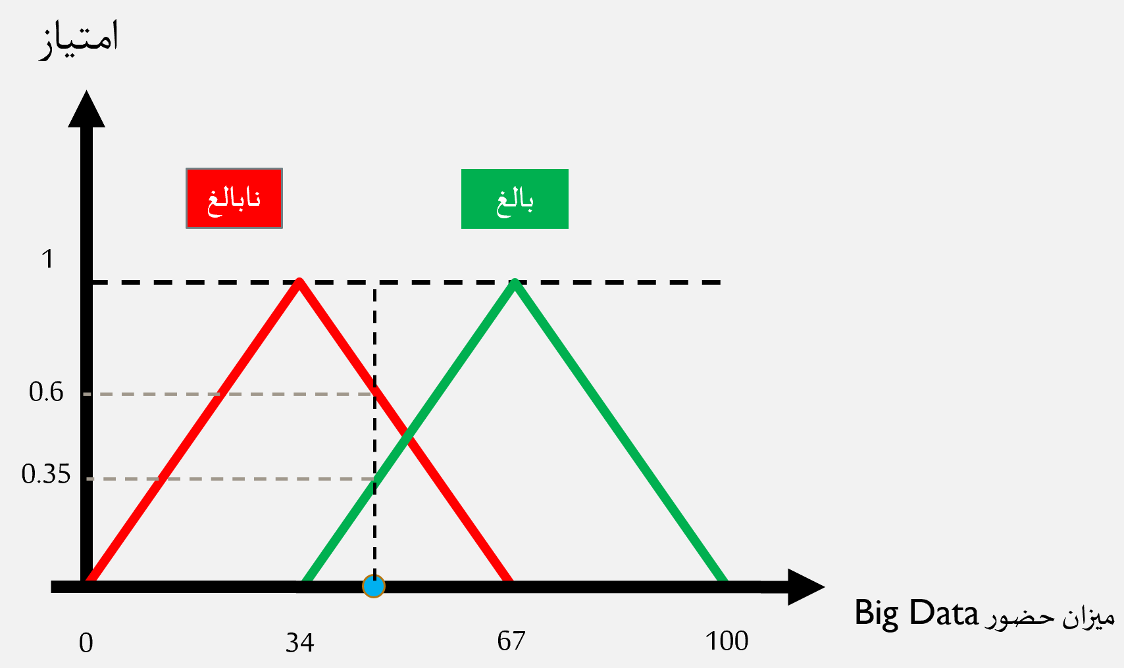
شكل1-3 مثال بلوغ صنعت در حوزهی دادههای بزرگ.

جدول1-3 دادههای مثال بلوغ صنعت در حوزهی دادههای بزرگ.
امتیاز وضعیت | وضعیت
0.6 | نابالغ
0.35 | بالغ

طبق نمودار بالا صنعت مورد نظر در زمینه دادههای بزرگ به اندازه 0.6 نابالغ و 0.35 بالغ است که این نتایج برخلاف مقادیر منطق 0 و 1 می باشد.
منطق فازی، نسب به منطق خشک صفر و یکی، به روش کار کردن مغز انسان نزدیک تر است. مغز انسان داده ها را در کنار هم جمع میکند و حقایقی جزئی را ایجاد میکند. این حقایق جزئی در ادامه در کنار هم جمع شده تا به حقیقت های مرتبه بالاتری تبدیل شوند به طوری که وقتی از حد معینی می گذرند نتایجی مانند واکنش های حرکتی را در بر خواهند داشت. فرآیند مشابهی در شبکه های عصبی، سیستم های خبره و سایر کاربرد های آن در هوش مصنوعی مورد استفاده قرار می گیرد. منطق فازی برای توسعه توانایی انسان گونه در هوش مصنوعی ضروری است. این قابلیت که گاهی مواقع به عنوان هوش مصنوعی عمومی از آن یاد می شود نمایش کلی توانایی های شناختی انسان در نرم افزار به گونهای است که وقتی سیستم هوش مصنوعی با شرایط ناآشنا روبرو شد بتواند راه حلی پیدا کند.

معماری سیستمهای منطق فازی
سیستم های فازی از چهار بخش اصلی تشکیل شده اند. در شکل و جدول زیر بخش شرح مختصری از بلوکهای اصلی یک سیستم فازی ارائه میشود. معماری یک سیستم فازی در ادامه توضیح داده خواهد شد.
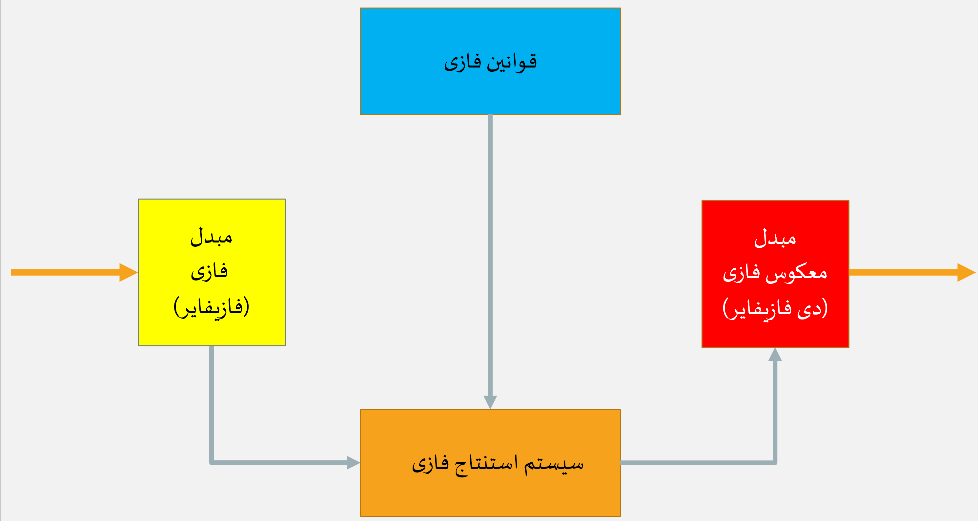
شكل2-3 بخشهای متفاوت یک سیستم فازی.

جدول2-3 بلوکهای پایهای یک سیستم منطق فازی.
عملکرد | خروجی | ورودی | نام سیستم
تبدیل مقادیر قطعی به مقادیر فازی | مقادیر غیر قطعی | مقادیر قطعی | مبدل فازی
مقادیر ورودی آنالوگ را بر حسب متغیرهای منطقی که مقادیر پیوسته بین 0 تا 1 را گرفته، و با استفاده از قوانین فازی تجزیه و تحلیل می کند. | حالت استنتاج شده | مقادیر فازی  قوانین فازی | سیستم استنتاج
فرآیندی است که یک مجموعه فازی را به یک مجموعه واضح نگاشت می کند. | عدد | حالت استنتاج شده | مبدل معکوس فازی

مدول فازیسازی
این مدول ورودی های سیستم را که به صورت عددی هستند به مجموعه های فازی تبدیل می کند. این مدول سیگنال ورودی را به 5 حالت تقسیم می کند که شرح آنها در جدول صفحهی ارائه شده است.

جدول3-3 شرح حالت های تعریف شده برای سیستم فازی.
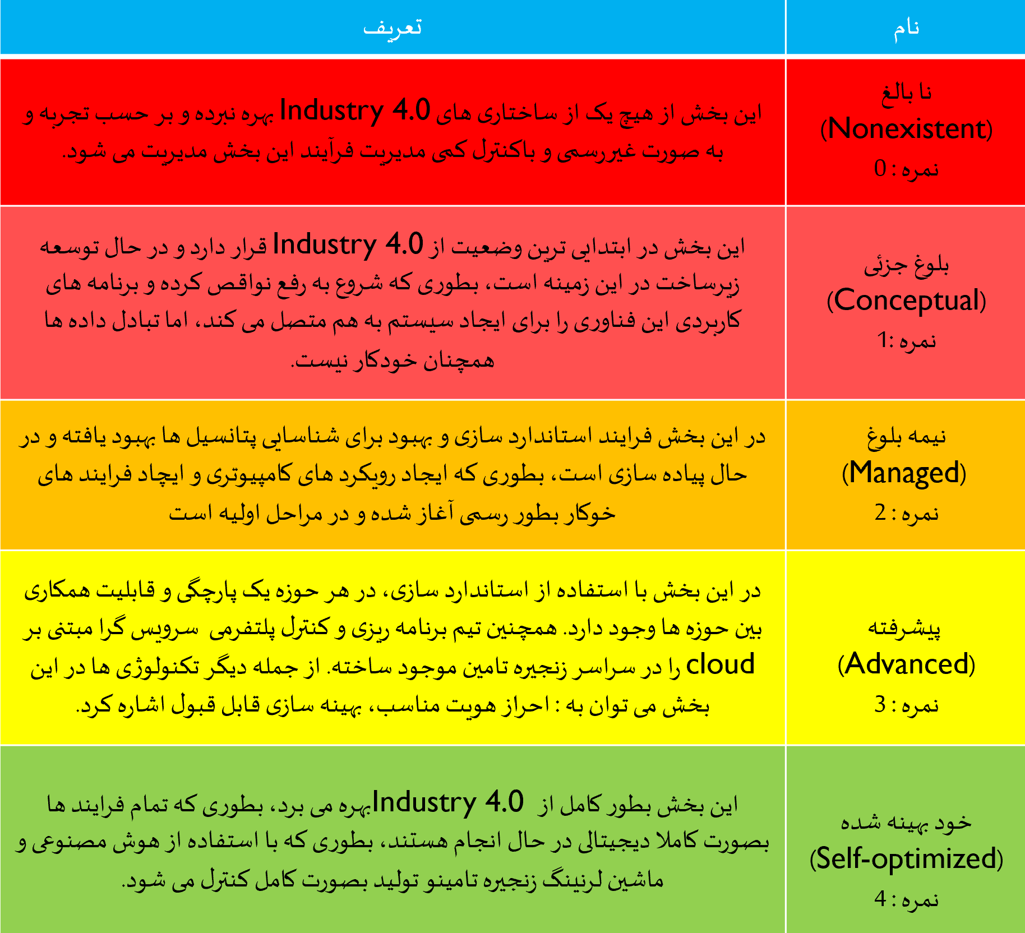

قوانین فازی
محلی است که دستورات “اگر- آنگاه” که توسط کارشناسان ایجاد شده اند در آن ذخیره می شود و تمامی وزن ها و غیره و در این بخش به سیستم داده می شود.

سیستم استنتاج فازی
در این بخش فرآیند استدلالی انسان به وسیله نتیجه گیری های فازی از ورودی ها و دستورات شرطی شبیه سازی می شود.

مدول غیرفازی سازی
این بخش مجموعه فازی که توسط موتور استنتاجی به دست آمده را به یک مقدار عددی تبدیل میکند.

تابع عضویت
تابع عضویت به شما اجازه می دهد تا یک واژه زبانی را کمی سازی کرده و یک مجموعه فازی را به صورت نموداری نمایش دهید. یک تابع عضویت برای مجموعه فازی A در دامنه سخن X به شکل زیر تعریف می شود
(1-3) | µA:X → [0,1]
در این حالت هر المان از X به مقداری بین صفر و یک نگاشته می شود که به آن مقدار عضویت یا درجهی عضویت گفته می شود. این مقدار نمایش کمی درجه عضویت المان موجود در X را نسبت به مجموعه فازی A نشان می دهد.
- محور x دامنه سخن را نشان می دهد
- محور y درجه عضویت را در بازه صفر تا یک نمایش می دهد.
برای فازی سازی یک مقدار عددی می توان از چند تابع عضویت استفاده کرد. معمولا از توابع عضویت ساده استفاده می شود زیرا توابع پیچیده دقت بیشتری را برای خروجی به همراه ندارند.
به طور مثال، اگر هدف آن باشد که مقدار استفاده از دادههای بزرگ را در یک کارخانه سنجیده بشود، در منطق 0 و1 یا دادههای بزرگ استفاده می شود یا نمیشود، ولی در منطق فازی اینگونه است که یکدرصدی از استفاده دادههای بزرگ ارائه میشود. برای مثال در شکل زیر دو حالت استفاده شدن و نشدن از دادههای بزرگ به ترتیت بالغ و نابالغ برچسب گذاری شدهاند. در شکل زیر استفاده از این تکنولوژی در این صنعت امتیاز 40 را کسب کرده و نتایج آن بصورت زیر است.
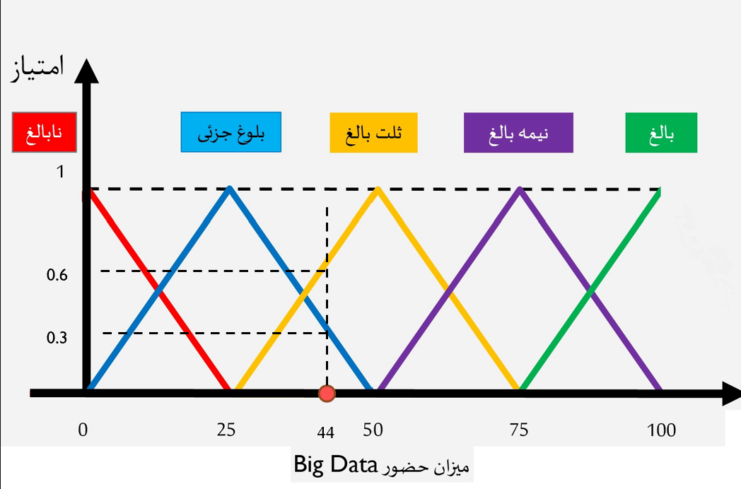
شكل3-3 مثال بلوغ صنعت در حوزهی دادههای بزرگ.

جدول4-3 دادههای مثال بلوغ صنعت در حوزهی دادههای بزرگ.
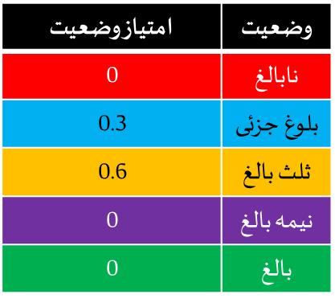

منطق فازی و صنعتگری نسل چهارم
در حال حاضر از نظریه مجموعه های فازی برای توسعه استفاده میشود. ابزار رسمی برای مقابله با عدم دقت ذاتی به طیف گستردهای از مشکلات تولید و مدیریت زنجیرهی تامین، از جمله ارزیابی بلوغ یک شرکت، منطق فازی امکان نمایش واقعیتری از دنیای واقعی را با سادگی فراهم میکند. سیستم استنتاج فازی سیستم استنتاج فازی، یک سیستم غیرخطی که قواعد اگر-آنگاه فازی را برای مدل‌سازی جنبه‌های کیفی دانش بشری اعمال می‌کند، یکی از کاربردی‌ترین ابزارها محسوب می‌شود. رویکرد مبتنی بر قاعده قدرتمند است، زیرا می‌تواند متغیرهای زبانی را تفسیر کند که معمولاً نمی‌توان آنها را به ‌صراحت تحلیل یا بیان کرد.
یک سیستم استنتاج فازی متشکل از متغیرهای ورودی و خروجی، توابع عضویت و قوانین است و شامل سه عنصر اساسی زیر میباشد.
- واحد فازی سازی
- پایگاه دانش (پایگاه داده و پایگاه قوانین) و مکانیسم استدلال
- فاز زدایی
سیستم استنتاج فازی ورودی‌های واضح را به متغیرهای فازی (مداوم) تبدیل می‌کند - فازی‌سازی - که وارد موتور استنتاج می‌شود، که متغیرهای فازی را بر اساس مجموعه قوانین "اگر-آنگاه" تصمیم‌گیرندگان ارزیابی می‌کند. هر قاعده تصمیم گیری یک رابطه ضمنی را از طریق یک عملگر ضمنی ایجاد می کند که برای ارتباط درجه ارتباط مجموعه ورودی و عناصر مجموعه خروجی استفاده می شود. پس از اعمال عملگر مفهومی "max-min"، ترکیبی بین یک مجموعه تک تن و رابطه ضمنی به عنوان خروجی هر قانون به دست می آید.
سیستم استنتاج فازی با فاززدایی به پایان می رسد، جایی که یک اپراتور مقادیر یک یا چند متغیر خروجی فازی را به مقادیر واضح می گیرد. بنابراین، نتیجه هر سیستم استنتاج فازی مجموعه ای از نقاط نامتناهی است که یک منطقه راه حل را تشکیل می دهد که یک متغیر زبانی را نشان می دهد. پایگاه دانش که از پایه قوانین با رویه ای منطقی و دقیق از نگاشت قوانین فازی و توسط پایگاه داده ای که تابع عضویت عناصر ورودی و خروجی را تعریف می کند تشکیل شده است، هسته یک سیستم استنتاج فازی است . بیان می‌کند که روش‌های طبقه‌بندی مبتنی بر قوانین فازی برای دسته‌بندی مجموعه‌های جایگزین با توجه به شباهت آنها بسیار مناسب هستند.
منطق فازی به عنوان یک راه حل دقیق تر برای ساخت و ساز استفاده می شود، ابزاری است که بلوغ یک سازمان را ارزیابی می کند، زیرا امکان در نظر گرفتن تمام متغیرهای مورد استفاده در مشکل را فراهم می کند. در یک مدل بلوغ مبتنی بر فازی، مجموعه‌های فازی نشان‌دهنده ابهام، عدم قطعیت و اطلاعات نادرست هستند و نتیجه قضاوت‌های کیفی و داده‌های کمی در یک شاخص کلی خلاصه می‌شوند .
تلاش برای ایجاد یک مدل بلوغ مبتنی بر قوانین فازی با تمایل به ایجاد یک ساختار کمی رسمی، که قادر به ثبت نادرستی دانش بشری باشد، توجیه می شود، یعنی اینکه چگونه این دانش به زبان طبیعی فرموله می شود. بنابراین، یک مدل بلوغ مبتنی بر سیستم استنتاج فازی دارای مزایای زیر است: راه حل مفیدی برای درک، کمی سازی و دستکاری داده های مبهم و نامشخص ارائه می دهد و نمره کل بلوغ را بر اساس سطح بلوغ ابعاد تخمین می زند . این یک روش تحلیلی است که به طور هدفمند برای ترکیب عدم قطعیت و عدم دقت در یک مدل تصمیم توسعه یافته است ، که امکان گنجاندن اطلاعات ناقص را در موضوع علت فراهم می کند. و امکان درج مدخل ها و حدود نادرست را باز می کند.
بنابراین، استفاده از سیستم استنتاج فازی برای مدل بلوغ با توجه به آن مناسب است پتانسیل مقابله با روابط غیر خطی بین متغیرهای ورودی و خروجی و توانایی پشتیبانی از فرآیند تصمیم‌گیری با استحکام مجموعه‌های فازی و انعطاف‌پذیری قوانین فازی. علیرغم مزایای این رویکرد، ادعا می‌کنند که به دلیل جنبه ذهنی فرآیند ارزیابی، که منطق فازی به دنبال کمک به آن است، هنوز آثاری در این راستا وجود ندارد. بنابراین، پیشنهاد ابزاری مبتنی بر منطق فازی برای ارزیابی بلوغ I4.0 یک سازمان هنوز یک حوزه مطالعاتی حاصلخیز است که شایسته بررسی مناسب است.

فصل چهارم
روش شناسی

روش شناسی
در حالت کلی، اغلب مدل های بلوغ ارائه شده به نحوی از یک پایهی تئوری محکم برخوردار نبوده و یا مشتق شده از روش های طراحی به طور دلخواه هستند (Marx, 2012). به دلیل عدم وجود مستندات برای روش های توسعه ی مدل های ذکر شده و همچین غیاب اعتبارسنجی های تجربی، محققان حوزهی سیستم های اطلاعات روش های متنوعی را برای طراحی مدل های بلوغ ارائه دادهاند. یک رویکرد سیستماتیک برای توسعه ی مدل بلوغ به جامعیت و استانداردسازی یک مدل کمک میکند؛ همچنین منجر به بهبود بخشیدن مستندات و تولید نتایج سودمند نسبت به روش های ابتدایی می شود. بنابراین، این تحقیق با بهره گرفتن از (Rodrigo Goyannes Gusm˜ao Caiado, 2021) برای دست یافتن به ابزار دقیقی برای ارزیابی دیجیتالی شدن مدیریت عملیات و زنجیرهی تامین، به طراحی سیستمی برای برآورد کردن سطح بلوغ یک صنعت پرداخته است.

بیان مسئله

مراحل تحقیق

پرسشنامه

فصل پنجم
طراحی سیستم برآورد کنندهی بلوغ صنعت

سیستم برآورد کنندهی بلوغ صنعت
برای برآورد کردن سطح بلوغ یک صنعت دلخواه نیاز به سیستمی می باشد که با در نظر گرفتن شاخص های صنعتگری نسل چهارم، بتواند ویژگی های مورد نظر را استخراج کرده و سطح بلوغ را در خروجی ارائه دهد. سیستم طراحی شده برای اجرای این عملیات سیستمی بر اساس منطق فازی می باشد که در ورودی، نمراتی مربوط به زیرشاخص های مربوط به شاخص را دریافت کرده و سطح بلوغ متناظر با آن نمرات را در خروجی خود نمایان می سازد.

معماری مدل
مدل طراحی شده دارای ۱۷ ورودی و یک خروجی بوده و میتوان آن را متشکل از چهار بخش دانست. هر بخش دارای تعدادی شاخص بوده و به هر شاخص تعدادی ورودی یا زیرشاخص نسبت داده شده است. این زیرشاخص ها ورودی های سیستم بوده که نمراتی که با توجه به سوالات طراحی شده برای ارزیابی بلوغ صنعت کسب شدهاند به آن ها تزریق میشود؛ نمراتی که پایهی برآورد بلوغ صنعت مورد نظر هستند.
سه بخش اول مدل طراحی شده به ترتیب بخش مدیریت زنجیرهی تامین، بخش مشترک، بخش تولید و مدیریت عملیات می باشند. بخش مدیریت زنجیرهی تامین، همانطور که پیشتر به آن اشاره شد، شامل سه شاخص مشتری، لجستیک و تولید کننده می باشد. شاخص مشتری دو ورودی یا زیرشاخص را به خود اختصاص میدهد. شاخص لجستیک و تولید کننده نیز به ترتیب سه و سه زیرشاخص را به خود اختصاص میدهند. بخش مشترک، شامل شاخص یکپارچگی بوده که دارای سه زیرشاخص می باشد. بخش تولید و مدیریت عملیات نیز دارای سه شاخص نگهداری و تعمیرات، کیفیت و کنترل و تولید محصولات می باشد. هر کدام از شاخص های اشاره شده، دارای دو زیرشاخص می باشند.
بخش چهارم که بخش مدیریت عملیات و تولید زنجیره تامین بوده، خروجی سیستم می باشد. این بخش، در ورودی بلوغ برآورد شده ی هر بخش را گرفته و بر پایه ی منطق فازی، سطح بلوغ صنعت را استنتاج کرده و در خروجی نمایان میکند.
سیستم کلی برآورد کننده مجموعی از چند زیرسیستم فازی متصل به هم می باشد که زیرسیستم استنتاج فازی نام دارند. هر زیرسیستم فازی برآورد کننده ی سطح بلوغ متناسب با ورودی های خود می باشد. این زیرسیستم ها خود میتوانند یک بخش یا یک زیربخش باشند.
در شکل زیر، شمای کلی سیستم طراحی شده آمده است. همچنین، هر بخش به همراه شاخص ها و زیرشاخص ها مربوط به آن مشخص شده اند.
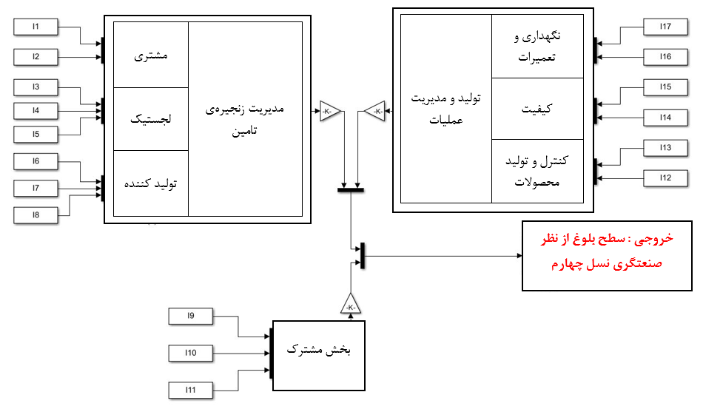
شكل1‌-5 شمای کلی سیستم برآورد کنندهی بلوغ صنعت.
در تصویر بعدی، ورودی های مربوطه، زیرشاخص ها و شاخص هایی که تحت عنوان بخش مدیریت زنجیرهی تامین با رنگ قرمز، بخش تولید و مدیریت عملیات با رنگ آبی، بخش مشترک به رنگ زرد و بخش خروجی یا همان با رنگ سبز مشخص شدهاند.

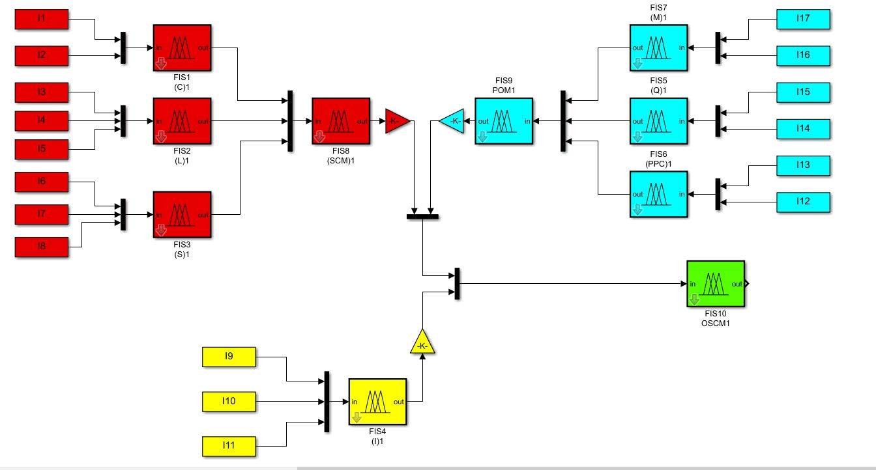
شكل2-5 شمای کلی سیستم برآورد کنندهی بلوغ صنعت.

بلوک های اصلی
با توجه به توضیحات قسمت قبل، دو نوع زیرسیستم طراحی شده اند که بلوک های پایهای سیستم اصلی هستند؛ آن ها عبارتاند از:
1) زیرسیستم 2-ورودیه
2) زیرسیستم 3-ورودیه.
زیرسیستم 2-ورودیه دارای دو ورودی می باشد. در موتور استنتاج این زیرسیستم، 25 قانون وجود دارد که منشا عمل استنتاج انجام شده بر روی ورودی و نتیجه گیری خروجی است.
زیرسیستم 3-ورودیه دارای دو ورودی می باشد. در موتور استنتاج این زیرسیستم، ۱25 قانون وجود دارد که منشا عمل استنتاج انجام شده بر روی ورودی و نتیجه گیری خروجی است. توضیحات مربوط به قوانین و موتور فازی در بخش 3-5 به تفصیل آمده است.
همچنین سیستم کلی را به سه لایه میتوان تقسیم بندی کرد. زیرسیستم های مربوط به لایهی اول شامل زیرسیستم های با شمارهی 1 تا 7 می باشند. این زیرسیستم ها در ورودی خود تعدادی زیرشاخص متناسب با شاخص یا بخش مربوط به آن را گرفته و در خروجی سطح بلوغ شاخص یا بخش مربوطه را اعلام مینمایند. لایهی دوم شامل زیرسیستم های با شمارهی 8 و 9 می باشند. در ورودی این زیرسیستم ها، خروجی های زیرسیستم های متصل واقع در لایهی اول قرار میگیرد و در خروجی نیز، سطح بلوغ آن بخش ظاهر میشود. لایهی سوم نیز متشکل از یک زیرسیستم به شمارهی 10 بوده که سطوح بلوغ سه بخش ذکر شده در قسمت های قبل را گرفته و در خروجی خود بلوغ کلی صنعت مورد بررسی را ارائه میدهد.
به طور مثال، فرض کنید که به تمام ورودی های شمارهی 1 تا 17 نمرهای اطلاع شده است. با توجه به این نمرات، زیرسیستم های واقع در لایهی سوم بلوغ خود را بر پایهی منطق فازی برآورد میکنند. حال در مرحله ی بعد، با توجه به بلوغ استنتاج شده در زیرسیستم های لایهی سوم، اکنون بلوغ زیرسیستم های لایهی دوم که مربوط به خبش های مدیریت زنجیرهی تولید و مدیریت تولید و عملیات می باشد محاسبه می شوند. در آخر نیز، بنا بر سطوح بلوغ های سه بخش اصلی مدل، بلوغ نهایی صنعت مورد بررسی استنتاج میشود.
در تصویر بعد، زیرسیستم های مربوط به لایه های اول، دوم و سوم به ترتیب با رنگ های آبی آسمانی، آبی کمرنگ و آبی پررنگ مشخص شده اند.

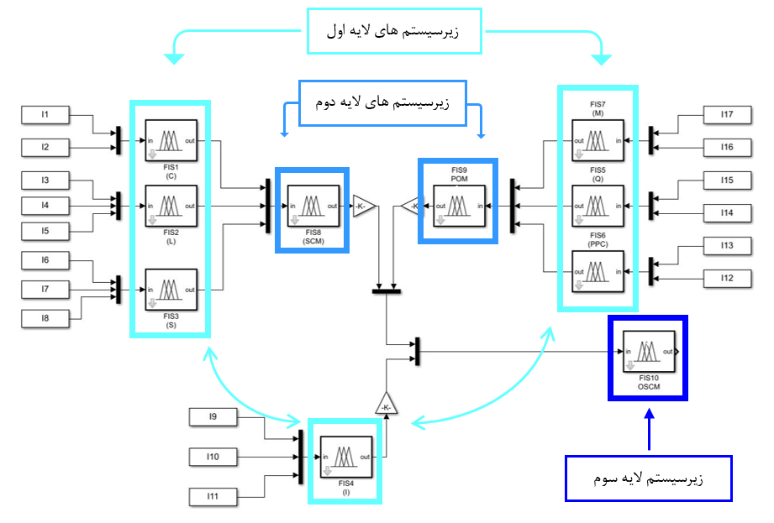
شكل1-5 لایه های موجود در مدل.
در ادامه نیز، جداولی در توصیف تعداد و روابط زیرشاخص ها، شاخص ها، بخش ها و زیرسیستم های مربوط به لایه های اول، دوم و سوم آمده است.
جدول1‌-‌1 لایهی اول مدل اصلی.
زیرسیستم های لایه اول
نام زیرشاخص | تعداد ورودی ها (زیرشاخص ها) | نام زیرسیستم فازی | شاخص | زیربخش
I1 | 2 | زیرسیستم فازی 1 | مشتري | مدیریت زنجیرهی تامین
I2
I3 | 3 | زیرسیستم فازی 2 | لجستيك | مدیریت زنجیرهی تامین
I4
I5
I6 | 3 | زیرسیستم فازی 3 | تامين كننده | مدیریت زنجیرهی تامین
I7
I8
I9 | 3 | زیرسیستم فازی 4 | ادغام | مشترک
I10
I11
I12 | 2 | ریز سیستم فازی 5 | کنترل و تولید محصولات | تولید و مدیریت عملیات
I13
I14 | 2 | زیرسیستم فازی 6 | كيفيت | تولید و مدیریت عملیات
I15
I16 | 2 | زیرسیستم فازی 7 | تعمير و نگهداري | تولید و مدیریت عملیات
I17

جدول2-‌2 لایهی دوم مدل اصلی.
زیرسیستم های لایه دوم
نام ورودی | تعداد ورودی ها (زیرشاخص ها) | نام زیرسیستم فازی | زیربخش | بخش
زیرسیستم فازی 1 | 3 | زیرسیستم فازی 8 | مدیریت زنجیرهی تامین | مدیریت عملیات زنجیره تولید (OSCM)
زیرسیستم فازی 2
زیرسیستم فازی 3
ریز سیستم فازی 5 | 3 | زیرسیستم فازی 9 | تولید و مدیریت عملیات | مدیریت عملیات زنجیره تولید (OSCM)
زیرسیستم فازی 6
زیرسیستم فازی 7

جدول3-‌3 لایهی سوم مدل اصلی.
زیرسیستم های لایه سوم
نام ورودی | تعداد ورودی ها (زیرشاخص ها) | نام زیرسیستم فازی | زیربخش | خروجی
زیرسیستم فازی 4 | 3 | زیرسیستم فازی 10 | مدیریت عملیات و تولید زنجیره تامین | آمادگی و بلوغ صنعت
زیرسیستم فازی 8
زیرسیستم فازی 9

موتور فازی مدل
روند برآورد سطح بلوغ با استفاده از قوانین فازی و موتورهای استنتاج طراحی شده در زیرسیستمهای مربوطه انجام میشود.

ورودی ها و خروجی ها
بازهای که ورودی ها در آن میتوانند مقدار اختیار کنند، بازه ی پیوستهای بین 0 تا 100 می باشد. در این بازه هر ورودی میتواند در پنج حالت 1) بسیار کم 2)کم 3)متوسط 4)زیاد 5)بسیار زیاد قرار بگیرد. برای پنج سطح گفته شده، پنچ عدد تابع عضویت تعریف شده است و با توجه به آنکه ورودی مورد نظر چه نمره ای، از 0 تا 100، به خود اختصاص میدهد درجه و قدرت عضویت آن به هر یک از توابع عضویت تعریف شده معین می شود. پس از تعیین درجه عضویت هر ورودی به حالت های تعریف شده، با عنایت به تئوری منطق فازی، نتایج توسط موتور استنتاج تولید میشوند.
تصویر زیر، ویژگی های ورودی های سیستم را نشان میدهد که عبارتاند از :
- نام متغیر
- حالت ها یا متغیرهای معنایی
- بازه یا دنیای مباحثه
- توابع عضویت
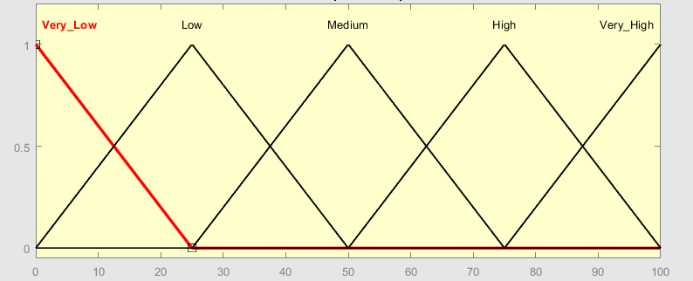
شكل2-5 ویژگی های متغیرهای ورودی.
در خروجی، که ویژگی های مشابهی با متغیرهای ورودی دارد، توابع عضویت و حالت هایی متناسب تعریف شدهاند که پس از دریافت نمرات ورودی و انجام فرآیند استنتاج، با کمک قانون های فازی نوشته شده در موتور استنتاج، مقدار سطح بلوغ در خروجی نمایان می شود.
تصویر زیر، ویژگی های ورودی های سیستم را نشان میدهد که عبارتاند از:
- نام متغیر
- حالت ها یا متغیرهای معنایی
- بازه یا دنیای مباحثه
- توابع عضویت
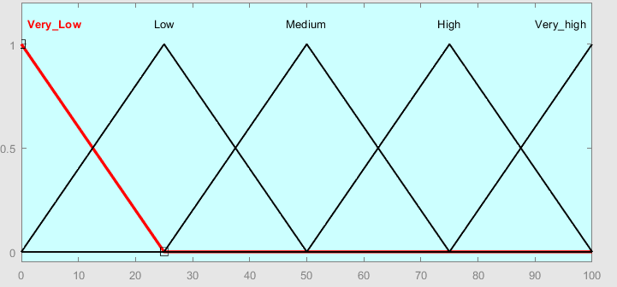
شكل3-5 ویژگی های متغیرهای خروجی.

قوانین و موتور استنتاج فازی
همانطور که بخش های گذشته به قوانین و موتورهای استنتاج فازی اشاره شد، در مدل طراحی شده نیز قوانینی باید تعریف شوند که عمل نتیجهگیری با کمک آن ها انجام شود. برای تعریف قوانین روش سیستماتیکی وجود ندارد و معمولا افراد خبره در عرصه مورد نظر به کمک مهندس طراح آمده و قوانین مناسبی را تعریف نمایند.
در معماری مدل طراحی شده، دو نوع زیرسیستم به صورت زیرسیستم های 2-ورودیه و زیرسیستم های 3-ورودیه تقسیم میشوند. با توجه به پنج حالت تعریف شده برای متغیر های ورودی که عبارت بودند از 1) بسیار کم 2)کم 3)متوسط 4)زیاد 5)بسیار زیاد و تعداد ورودی های هر زیرسیستم میتوان به حداکثر 25 قانون برای زیرسیستم های 2-ورودیه و 125 قانون برای زیرسیستم های 3-ورودیه تعریف نمود. برای تعریف قوانین، به طور مثال در زیرسیستم 2-ورودیه، در ابتدا یک ورودی را ثابت گرفته و حالت های ورودی دوم را تغییر داده تا همهی 5 حالت درنظر گرفته بشوند. سپس متغیر اول را روی حالت بعد تنظیم نموده و با متغیر دوم 5 حالت را در نظر گرفته و قانون ها به همین منوال تکمیل میشوند.
قوانین موجود در زیرسیستم ها به صورت "اگر-آنگاه" تعریف شدهاند. به طور در شاخص مشتری که یک زیرسیستم 2-ورودیه می باشد، اگر ورودی اول بسیار کم و ورودی دوم بسیار کم باشد، آنگاه خروجی در سطح بسیار کم قرار میگیرد.
در زیرسیستم های 2-ورودیهی مدل طراحی شده، دو حالت برای قوانین در نظر گرفته شده اند. قانون هایی که شامل مزیت میشوند و قوانینی که شامل مزیت نمیشوند. قوانین شامل مزیت به آنگونه تعریف شده اند که اگر ورودی های زیرسیستم فقط در سطوح "بسیار کم"، "کم" یا "متوسط" قرار گرفته بودند، حالت خروجی رو به بالا گرد میشود. به طور مثال اگر ورودی شمارهی یک در سطح بسیار کم (معادل عدد صفر) قرار داشته باشد و ورودی شمارهی دو در سطح کم (معادل عدد یک) میانگین این دو معادل عدد 0.5 بوده که رو به بالا گرد خواهد شد و نتیجه سطح بلوغ زیر سیستم برابر "بلوغ جزئی" (معادل عدد یک) میشود.
اما اگر، یکی از ورودی های زیر سیستم در سطوح "زیاد" یا "بسیار زیاد" قرار بگیرند، شامل مزیت نشده و سطح بلوغ رو به پایین گرد خواهد شد. به طور مثال اگر ورودی شمارهی یک در سطح بسیار زیاد (معادل عدد 4) و ورودی شمارهی دو در سطح زیاد (معادل عدد 3) قرار بگیرد میانگین آن دو برابر عدد 3.5 شده اما چون شامل مزیت نمیشوند، سطح بلوغ در حد پیشرفته (معادل عدد 3) قرار خواهد گرفت. قوانین به طور جامعی نوشته شده اند که در صورت صلاح دید فرد خبره، تغییرات لازم اعمال شوند.

در جدول بعد، حالتبندی قوانین موجود در موتور استنتاج یک زیرسیستم 2-ورودیه شرح داده شدهاست.

جدول4-‌4 قانون های زیرسیستم 2-ورودیه.
ورودی1/ ورودی 2 | بسیار کم | کم | متوسط | زیاد | بسیار زیاد
بسیار کم | نابالغ | بلوغ جزئی | بلوغ جزئی | بلوغ جزئی | بلوغ جزئی
کم | بلوغ جزئی | بلوغ جزئی | نیمه بلوغ | نیمه بلوغ | نیمه بلوغ
متوسط | بلوغ جزئی | نیمه بلوغ | نیمه بلوغ | نیمه بلوغ | پیشرفته
زیاد | نیمه بلوغ | نیمه بلوغ | نیمه بلوغ | پیشرفته | پیشرفته
بسیار زیاد | نیمه بلوغ | نیمه بلوغ | پیشرفته | پیشرفته | خود بهینه شده
در تصویر زیر، قوانین تعریف شده در موتور استنتاج زیرسیستم فازی یک، که ورودی های I1 و I2 را گرفته و سطح بلوغ در شاخص مشتری را بررسی میکند، مشاهده میشوند.
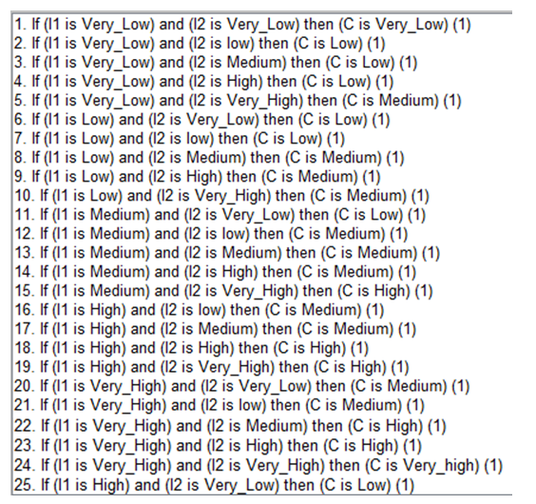
شكل4-5 قوانین زیرسیستم فازی یک مروبط به شاخص مشتری appendix
در زیرسیستم های 3-ورودیه، چون 3 حالت وجود دارد تعداد قوانین، همانطور که پیشتر ذکر شد، به عدد 125 میرسد. اما در این زیرسیستم ها، به علت 3-حالته بودن، نیازی بر آن نیست که قوانین به دو دستهی شامل مزیت و بدون مزیت تقسیم بندی شوند. با توجه به آنکه وزن و اهمیت تمامی قانون ها یکسان درنظر گرفته شده است، وجود سه حالت مسئلهی مربوط به گرد کردن را به شدت ساده کرده و به همین دلیل قوانین به صورت میانگینگیری ساده نوشته شده اند.
و در مرحلهی پایانی، موتور استنتاج استفاده شده در تمامی زیرسیستم های فازی، موتور استنتاج ممدانی نام دارد که بخش های پیشین به آن اشاره شده است. این موتور، با توجه به روابط ریاضی که در بطن خود دارد، خروجی مطلوب را با توجه به ورودی ها و قانون های موجود استنتاج میکند.

نتایج

فصل ششم
جمع‌بندي و نتيجه‌گيري و پیشنهادات

جمع‌بندي و نتيجه‌گيري
در ابتدای این گزارش‌هاي علمي و فني، گذری مختصر بر تئوریها، ادبیات و تعاریف مربوط به صنعتگری نسل چهارم پرداخته شد. همچنین اشاره شد که تا به امروز، سیستم های استانداردسازی شده که برای همگان قابل اعتماد و در دسترس باشند ارائه نشده است. سپس، به طور مختصر به موضوع و ریاضیات منطق فازی اشاره شد و در آخر، چرایی مناسب بودن منطق فازی در این مسئله نیز بررسی شد. پس از بررسی روش شناسی و شرح مفصل روش تحقیق و پرسشنامهی طراحی شده برای ارزیابی سطح بلوغ یک صنعت، به شرح یک مدل پیشنهادی پرداخته شد. ویژگی های قسمت به قسمت مدل و نقشه ی طراحی آن به دقت شرح داده شد. در قسمت پایانی نیز، با توجه به نمراتی که توسط پرسشنامه های طراحی شده جمع آوری شده بودند، نتایج پایانی ارائه شده و بررسی قدم به قدم بلوغ صنعت مورد نظر صورت گرفت.

پیشنهادات
مدل پیشنهادی در این گزارش، در سطح یک مدل اولیه میباشد که توانایی های آن اعتبارسنجی شده اند. برای ادامه و پیشرفت این مدل میتوان روی دو موضوع عمده تمرکز کرد. مورد اول، به معماری مدل برمیگردد که میتوان با تغییر تعداد زیرشاخص ها و تعریف زیرشاخص های متناسب با صنعت مورد هدف، کارایی آن را دقیقتر کرد. این امر، برای تنوع شاخص ها و همچنین بخش ها نیز صدق میکند. موضوع دومی که میتوان برای بهبودی کارکرد و افزایش دقت مدل برآورد کننده از آن استفاده کرد، طراحی پرسشنامه هایی مرتبط و مناسب با صنعت مورد نظر می باشد. همچنین بهینه سازی سوالات پرسشنامه برای به حداقل رساندن خطای انسانی را نیز میتوان در راس امور آینده قرار داد.

منابع و مراجع
[1] Koh, L., Orzes, G., Jia, F., 2019. The fourth industrial revolution (Industry 4.0): technologies disruption on operations and supply chain management. Int. J. Oper. Prod. Manag. 39, 817–828.
[2] Frank, A.G., Dalenogare, L.S., Ayala, N.F., 2019. Industry 4.0 technologies: implementation patterns in manufacturing companies. Int. J. Prod. Econ. 210, 15–26.
[3] Oesterreich, T.D., Teuteberg, F., 2016. Understanding the implications of digitisation and automation in the context of Industry 4.0: a triangulation approach and elements of a research agenda for the construction industry. Comput. Ind. 83, 121–139.
[4] Weking, J., St¨ocker, M., Kowalkiewicz, M., B¨ohm, M., Krcmar, H., 2019. Leveraging industry 4.0 – a business model pattern framework. Int. J. Prod. Econ. https://doi. org/10.1016/j.ijpe.2019.107588.
[5] Meng, Y., Yang, Y., Chung, H., Lee, P.H., Shao, C., 2018. Enhancing sustainability and energy efficiency in smart factories: a review. Sustain. Times 10, 1–28.
[6] Lichtblau, K., Stich, V., Bertenrath, R., Blum, M., Bleider, M., Millack, A., Schmitt, K., Schmitz, E., Schr¨oter, M., 2015. Impuls INDUSTRIE 4.0 READINESS. Vdma, pp. 1–76.
[7] Ras, E., Wild, F., Stahl, C., Baudet, A., 2017. Bridging the skills gap of workers in industry 4.0 by human performance augmentation tools. In: Proc. 10th Int. Conf. PErvasive Technol. Relat. To Assist. Environ. - PETRA ’17, pp. 428–432.
[8] Bienhaus, F., Haddud, A., 2018. Procurement 4.0: factors influencing the digitisation of procurement and supply chains. Bus. Process Manag. J. 24, 965–984.
[9] Erol, S., J¨ager, A., Hold, P., Ott, K., Sihn, W., 2016. Tangible industry 4.0: a scenario-based approach to learning for the future of production. Procedia CIRP 54, 13–18.
[11] Schuh, G., Anderl, R., Gausemeier, J., Hompel ten, M., Wahlster, W., 2017. Industrie 4.0 maturity index. Acatech Study 62.
[12] Weking, J., St¨ocker, M., Kowalkiewicz, M., B¨ohm, M., Krcmar, H., 2019. Leveraging industry 4.0 – a business model pattern framework. Int. J. Prod. Econ. https://doi. org/10.1016/j.ijpe.2019.107588.
[13] Mourtzis, D., Fotia, S., Boli, N., Vlachou, E., 2019. Modelling and quantification of industry 4.0 manufacturing complexity based on information theory: a robotics case study. Int. J. Prod. Res. 1–14, 0.
[14] De Carolis, A., Macchi, M., Kulvatunyou, B., Brundage, M.P., Terzi, S., 2017. Maturity Models and tools for enabling smart manufacturing systems: comparison and reflections for future developments. IFIP Adv. Inf. Commun. Technol. 517, 23–35.
[15] Ghobakhloo, M., 2018. The future of manufacturing industry: a strategic roadmap toward Industry 4.0. J. Manuf. Technol. Manag. 29, 910–936.
[16] Lv, Y., Tu, L., Lee, C.K., Tang, X., 2018. IoT based Omni-Channel logistics service in industry 4.0. In: Proc. 2018 IEEE Int. Conf. Serv. Oper. Logist. Informatics, SOLI 2018, pp. 240–243.
[17] Skapinyecz, R., Ill´es, B., B´anyai, 2018. Logistic aspects of industry 4.0. IOP Conf. Ser. Mater. Sci. Eng. 448, 0–11.
[18] Culot, G., Orzes, G., Sartor, M., 2019. Integration and scale in the context of Industry 4.0: the evolving shapes of manufacturing value chains. IEEE Eng. Manag. Rev. 1–1.
[19] Bendul, J.C., Blunck, H., 2019. The design space of production planning and control for industry 4.0. Comput. Ind. 105, 260–272.
[20] Zaidin, N.H.M., Diah, M.N.M., Po, H.Y., Sorooshian, S., 2018. Quality management in industry 4.0 era. J. Manag. Sci. 8, 82–91.
[21] Scurati, G.W., Gattullo, M., Fiorentino, M., Ferrise, F., Bordegoni, M., Uva, A.E., 2018. Converting maintenance actions into standard symbols for Augmented Reality applications in Industry 4.0. Comput. Ind. 98, 68–79.
[22] Dalenogare, L.S., Benitez, G.B., Ayala, N.F., Frank, A.G., 2018. The expected contribution of Industry 4.0 technologies for industrial performance. Int. J. Prod. Econ. 204, 383–394.
[23] Becker, J., Knackstedt, R., P¨oppelbuß, J., 2009. Developing maturity models for IT management. Bus. Inf. Syst. Eng. 1, 213–222.
[24] Schumacher, A., Erol, S., Sihn, W., 2016. A maturity model for assessing industry 4.0 readiness and maturity of manufacturing enterprises. Procedia CIRP 52, 161–166.
[25] Marx, F., Wortmann, F., Mayer, J.H., 2012. A maturity model formanagement control systems: five evolutionary steps to guide development. Bus. Inf. Syst. Eng. 4, 193–207.
S
[26] Asdecker, B., Felch, V., 2018. Development of an Industry 4.0 maturity model for the delivery process in supply chains. J. Model. Manag. https://doi.org/10.1108/JM2- 03-2018-0042.
[27] R¨oglinger, M., P¨oppelbuß, J., Becker, J., 2012. Maturity models in business process management. Bus. Process Manag. J. 18, 328–346.
[28] G¨okalp, E., Sener, U., Eren, P.E., 2017. Development of an assessment model for industry 4.0: industry 4.0-MM. In: International Conference on Software Process Improvement and Capability Determination, 0–14.
[29] Mittal, S., Khan, M.A., Romero, D., Wuest, T., 2018. A critical review of smart manufacturing & Industry 4.0 maturity models: implications for small and medium-sized enterprises (SMEs). J. Manuf. Syst. 49, 194–214.
[30] De Bruin, T., Rosemann, M., Freeze, R., Kaulkarni, U., 2005. Understanding the main phases of developing a maturity assessment model. In: Australasian Conference on Information Systems (ACIS). Australasian Chapter of the Association for Information Systems, pp. 8–19.
[31] Bibby, L., Dehe, B., 2018. Defining and assessing industry 4.0 maturity levels–case of the defence sector. Prod. Plann. Contr. 29, 1030–1043.
[32] Aqlan, F., Lam, S.S., 2015. A fuzzy-based integrated framework for supply chain risk assessment. Int. J. Prod. Econ. 161, 54–63.
[33] Zanon, L.G., Munhoz Arantes, R.F., Calache, L.D.D.R., Carpinetti, L.C.R., 2019. A decision making model based on fuzzy inference to predict the impact of SCOR® indicators on customer perceived value. Int. J. Prod. Econ. 107520.
[34] Azadegan, A., Porobic, L., Ghazinoory, S., Samouei, P., Saman Kheirkhah, A., 2011. Fuzzy logic in manufacturing: a review of literature and a specialized application. Int. J. Prod. Econ. 132, 258–270.
[35] Corrˆea, A.S., de Assis Mota, A., Mota, L.T.M., Corrˆea, P.L.P., 2014. A fuzzy rule-based system to assess e-government technical interoperability maturity level. Transforming Gov. People, Process Policy 8, 335–356.

Operation and supply chain management (OSCM)
Operation management (OM)
Supply chain management
Digitalization
Fuzzy logic
Monte-Carlo Simulation
If-Then rules
Lean management
Cyber-physical systems (CPS)
Internet of things (IoT)
Big data analysis (BDA)
Virtual Reality (VR)
Augmented reality
Embedded sensors
Artificial Intelligence
PSS
Machine Learning
SRM
Block Chains
Realtime
Operation Management
Manufacturing execution systems (MES)
Readiness
Maturity
Product and operation management (POM)
Products and production control (PPC)
Common
Berekly University
Big data
Crisp Logic
Fuzzy Logic Systems
If-Then rules
Universe of Discourse
Big data
I1, I2, …, I17
Supply chain management (SCM)
Common
Production and operation management (POM)
Operation and supply chain management (OSCM)
Fuzzy inference system (FIS)
Very low
Low
Medium
High
Very High
Membership functions
Semantic Variables
Universe of discourse
If-Then rules

